Детектор ANTI-0 для эксперимента NA62 (CERN)
Федотов Сергей Андреевич
Аспирант
Институт ядерных исследований РАН,
Троицк, Россия
E-mail: fedotov@inr.ru
В работе представлены результаты моделирования прохождения мюонного гало вдоль линии эксперимента NA62. Рассмотрены варианты дизайна нового вето-детектора ANTI-0, предназначенного для регистрации мюонов гало, и определена предполагаемая загрузка элементов нового детектора для каждого из дизайнов при номинальной интенсивности пучка.

Эксперимент NA62

Эксперимент NA62 [1] базируется на пучке ускорителя SPS в CERN. Основной целью этого эксперимента является изучение сверх редкого каонного распада K⁺→π⁺νν̃. Этот распад сильно подавлен и точно рассчитывается в Стандартной Модели, поэтому экспериментальное измерение вероятности распада может позволить как проверить саму Стандартную Модель, так и получить данные о новой физике за её рамками. В настоящее время в эксперименте Е949 (БНЛ, США) зарегистрировано 7 таких распадов [2,3], что сильно недостаточно для проверки предсказаний Стандартной Модели. В эксперименте NA62 планируется достигнуть 10% точности измерений. Схема эксперимента представлена на Рис. 1.
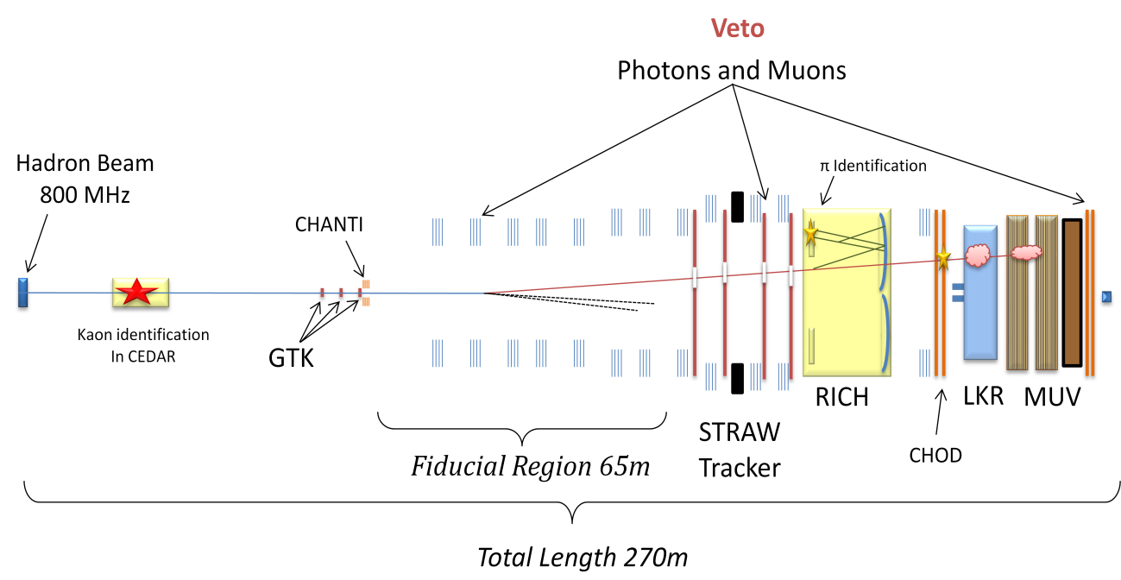
Рис. 1. Схема эксперимента NA62
Для достижения главной цели эксперимента прямая регистрация пучкового гало не требуется, поэтому, несмотря на большое количество вето-детекторов и многоуровневую триггерную систему, не существует детектора, который бы осуществлял регистрацию пучкового гало. Однако, для различных экзотических распадов, также изучаемых в эксперименте NA62, знания о гало могут быть очень полезными. Поэтому было принято решение о создании нового вето-детектора ANTI-0, предназначенного для регистрации мюонного гало пучка. Для этого в рамках данной работы было произведено моделирование прохождения мюонного гало вдоль всей линии эксперимента, а также проработаны несколько вариантов дизайнов нового детектора. Для каждого из дизайнов определялась предполагаемая загрузка элементов детектора мюонами гало.

Интенсивность мюонного гало перед областью распада

Предполагаемое место установки детектора ANTI-0 в экспериментальном холле NA62 – перед областью распада. Поэтому рассмотрим гало пучка в этой точке. Основными частицами в гало пучка являются мюоны, образованные в результате распадов каонов и пионов вдоль линии пучка, а так же в результате взаимодействия протонов первичного пучка с материалом мишени. Для их регистрации предполагается использовать сегментированный сцинтилляционный детектор, размерами 2х2 м, окружающий трубу пучка. Общая загрузка гало мюонами такого детектора составит порядка 24 МГц. Рассматривается два варианта структуры будущего детектора: однослойная «плиточная» и двухслойная стриповая. Загрузки отдельных элементов детектора в обоих случаях будут достигать ~1 МГц. На рис. 2 представлено распределение мюонного гало пучка перед областью распада. Основная загрузка приходится на две области справа от центра. И если область, начинающаяся на расстоянии 1150 мм от центра пучка, не проходит через распадный объем диаметром 2100 мм, то пик, располагающийся в 800-1000 мм от линии пучка, проходит через нее, что может вызвать сложности при поиске редких экзотических событий. Регистрация таких мюонов гало, проходящих через распадный объем, и является главной задачей детектора ANTI-0.
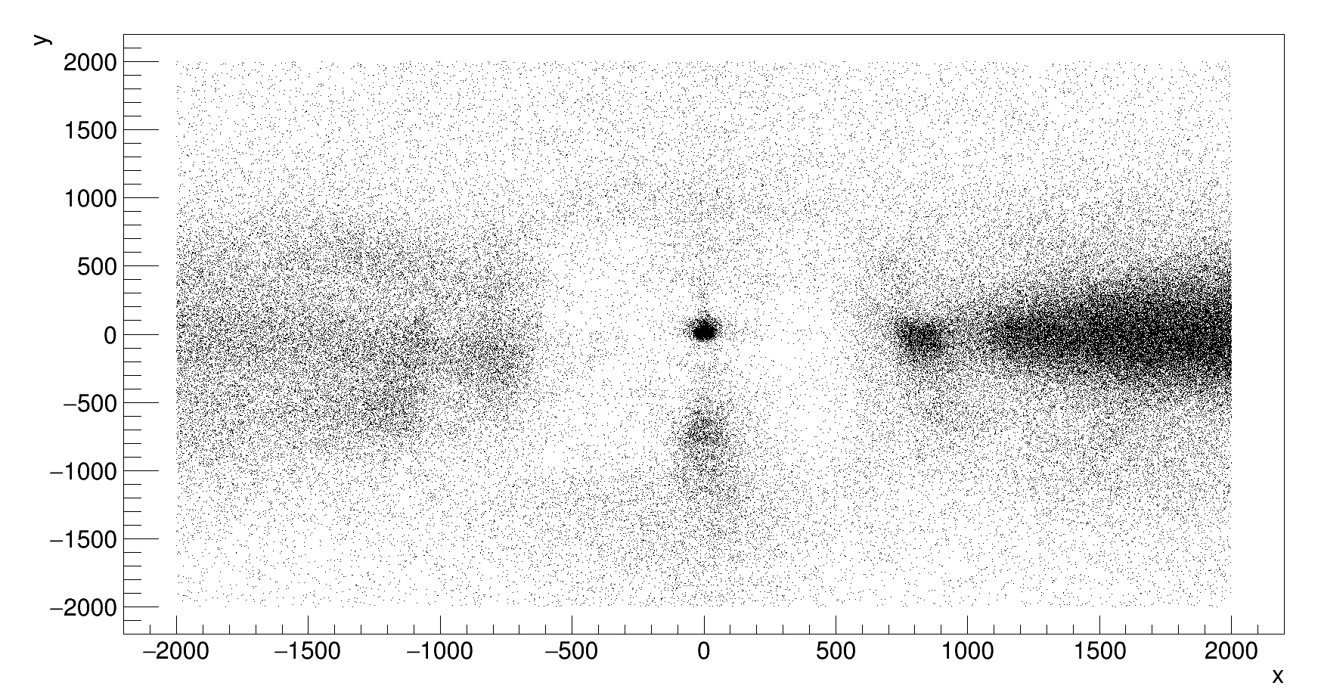
Рис. 2. Распределение гало мюонов в плоскости XY перед областью распада (X и Y указаны в мм)

Литература

1. E. Cortina Gil, S. Fedotov et. al (NA62 Collaboration) The beam and detectors of the NA62 experiment at CERN // Journal of Instrumentation. — 2017. — Vol. 12, no. 05. — P. P05025
2. A.V. Artamonov et al. (E949 Collaboration). Phys.Rev.Lett. 101 (2008) 191802.
3. A.V. Artamonov et al. (E949 Collaboration). Phys.Rev. D79 (2009) 092004.

